OMORI - Český překlad

Legenda:
návrh
jasné
blbost
nevíme
vyznačení

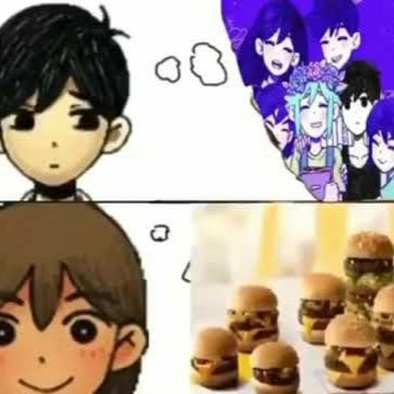

JMÉNA
SUNNY - ???
MARI - není třeba měnit
BASIL - není třeba měnit
KEL - není třeba měnit
HERO - ???
AUBREY - pravděpodobně stačí přepis = AUBRY

Something - Něco
Stranger - Někdo

Capt. Spaceboy - ???
Space Boyfriend - ???
Sweetheart - možná Zlatíčko
Sweetheart’s Quest For Hearts - Zlatíččin hon za zlatem?
Humphrey - stačí přepis = Hamfry
Mr. Jawsum - ???

(THE) Maverick - Střemhlav?
podle definice je maverick něco jako individualista, někdo,
kdo si prostě jede podle sebe, za mě to tam sedí

Orange Joe - Pomerančový Joe (nečti Džou)

Recycult - Recykult / Recyklosekta (za mě lepší tohle)

Zbytek jmen by neměl být problém, některé by šly zase jen přepsat a jiné jsou zase tak obecné, že jdou přeložit nárazově. I tak bych sem ale raději psal jména po tom, co je někdo přeloží, aby v tom nebyl zmatek pro ostatní.

LOKACE
WHITE SPACE - BÍLÝ PROSTOR
HEADSPACE - MYSLOPROSTOR
BLACK SPACE - ČERNÝ PROSTOR
FARAWAY TOWN - Předaleké město?
Dálkov? / (Pře)Dalekov
Dalekovice… to jsou fakt blbé nápady
Odtržetín? Odtrhlice? Odlehlov?

Neighbor’s (Bed) Room - Pokoj / Ložnice sousedů
Vast Forest - Hustý les
Otherworld - Jinosvět / Jinosféra (za mě lepší)
Junkyard - Smetiště
Orange Oasis - Pomerančová poušť
Dino’s Dig - ???
Pyrefly Forest - ???
Last Resort - Konečná?
Deep / Deeper Well - Hluboká / Hlubší Studna
Snowglobe Mountain - Sněžítkový Vrchol
Cattail Field - Oro-Binec
The Dungeon - Hladomorna
Othermart - Jinobchod ??? TO JE BLBOST.

NEPŘÁTELÉ
tohle bude na dlouho.
HLÁŠKY
Waiting for something to happen? Čekáš snad na něco?
Co čekáš, že se teď stane? (tohle by se hodilo spíš u Mewo místnosti)
When I flex, I feel my best! ???
Everything is going to be okay. Všechno bude v pořádku. / v klidu?
za mě “v pořádku” zní až moc úředně

DOVEDNOSTI
tohle bude na dlouho.

PŘEDMĚTY
(včetně zbraní a charmů!)

ZBYTEK
vajco

